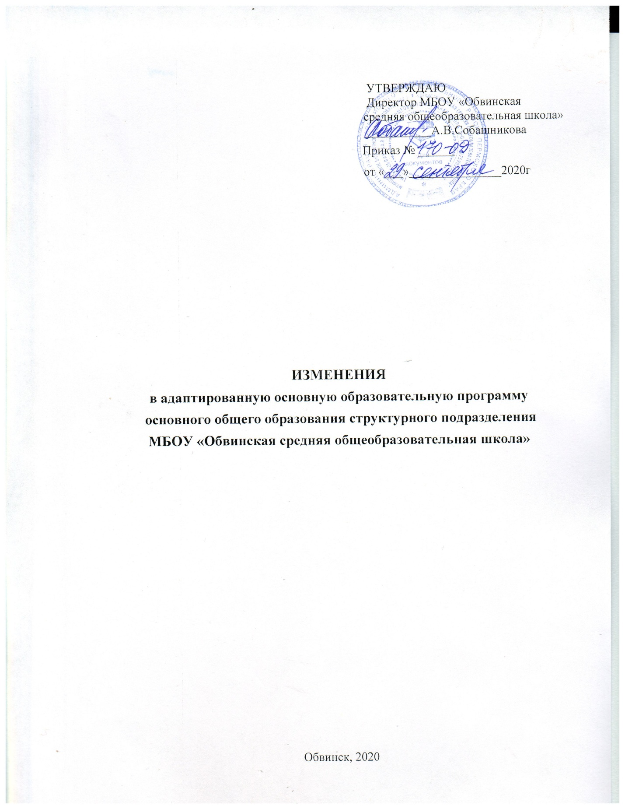

Учебный план VII вид 7 класс
АООП обучающихся с ЗПР в 7 классе соответствует программе ООП ООО Добавлена коррекционно-образовательная область.
Структурное подразделение
МБОУ «Обвинская средняя общеобразовательная школа»

Образовательные области | Образовательные компоненты | Количество часов в неделю
 |  | 7 класс
Филология | Русский язык | 4
 | Литература | 2
 | Иностранный язык | 3
Математика и информатика | Математика
 | Алгебра | 3
 | Геометрия | 2
 | Информатика | 1
Естественно-научные предметы | Биология | 1+1
 | Физика | 2
Общественно-научные предметы | История России. Всеобщая история | 2
 | обществознание | 1
 | География | 2
Искусство | ИЗО | 1
 | Музыка | 1
Физическая культура | физкультура | 3
Трудовая подготовка | Технология | 2
итого |  | 31
Часть, формируемая участниками образовательного процесса |  | 2
Мой Пермский край |  | 0,5
итого |  | 0,5
Максимально допустимая недельная нагрузка (при 5-дневной учебной неделе) |  | 32
Внеурочная деятельность (включая коррекционно-развивающую область): |  | 10
коррекционно-развивающая область |  | 4
коррекционно-развивающие занятия |  | 4
психолог |  | 1
логопед |  | 1
Математика |  | 1
дефектолог |  | 1
Итого: |  | 35,5
Внеурочная деятельность
«Мой край» |  | 1
«Лидер» |  | 0,5
Итого: |  | 1,5
Всего: |  | 37

